宿舍管理系统之前端技术文档

——Bootstrap

## 1 引言

Bootstrap是很流行的最受欢迎的前端框架，是Twitter两个员工开发的响应式前端框架，2011年面世，至今仍很流行。国内外很多网站都应用了Bootstrap，例如现在挺火的“简书”，使用了bootstrap框架再套了一层主题。比如汕大学子经常逛的“金凤”，直接使用了Bootstrap，基本上连主题都是Bootstrap的默认主题。

时至2017年，Bootstrap 已发展到v4.0.0-beta，官方文档已于2017年9月5日更新。

## 2 框架原理

谈到Bootstrap,很多人都会想到两个词：“栅格系统”和“响应式布局”。栅格系统是Bootstrap提供的响应式、移动设备优先的流式系统。系统将根据使用者的屏幕尺寸的大小，自动分为最多12列。前端工程师可以根据自己所需要的比例大小，使用col-lg-4, col-md-8等css类的名称，将组件或某个块，设定成一定比例的大小。

以下是Bootstrap的栅格参数表：

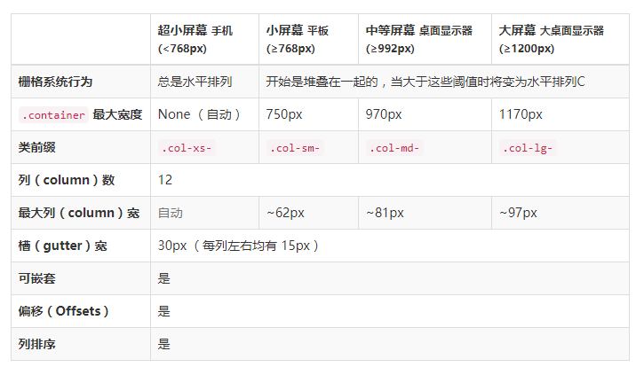

举个例子：

当某个使用者使用的是中等屏幕大小的时候，他的组件应如下图所示：

<div class="col-lg-1 col-md-2 col-xs-6 col-sm-8">我是一个div</div>

这表示此div在大屏幕中宽度占大屏幕的1/12，若用中等屏幕浏览此页面，此div将占屏幕的2/12，依次类推在小屏幕中此div将占6/12，而在超小屏幕中（比如手机屏幕），它将只占8/12，使得用户能够根据自己的屏幕大小，以适合的比例清晰地看到内容。

## 4 Bootstrap优势与使用

Bootstrap最大的优势就是“响应式布局”，除此之外，Bootstrap利用各种css类的名称，能够迅速地实现一个页面的布局，以及一些常用的组件。

1. 各种组件：

例如：

**反色导航条**：



仅需要使用：<nav> 标签对以及css类名：navbar和navbar-inverse， 就能够很好地将一个好看漂亮的导航条显示出来了

<nav class="navbar navbar-inverse">

<div class="container">

...

</div></nav>

**表格：**

在一些功能较为使用的系统中，表格是一种精简又强大的神器，能够简介明了地把信息呈现出来。Bootstrap也能够很美观地将信息呈现出来。

以下图片截自我们开发的宿舍管理系统的某一个表格界面。

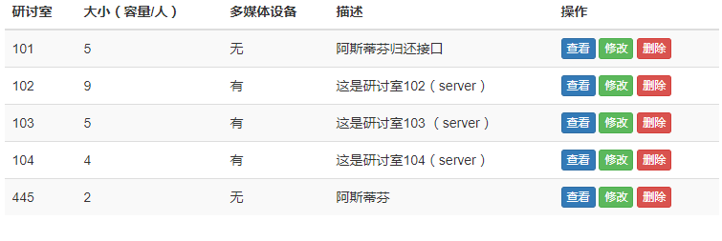

而完成以上的界面，只需要：

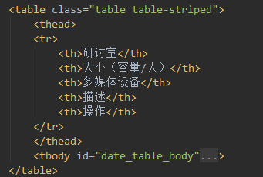

就能够实现。

1. 模态框、轮播等插件:

模态框是一个很实用的插件，在很多系统中需要使用到。比如我们做的宿舍管理系统，其中很多功能都是利用模态框，将用户需要的信息友好地显示出来。

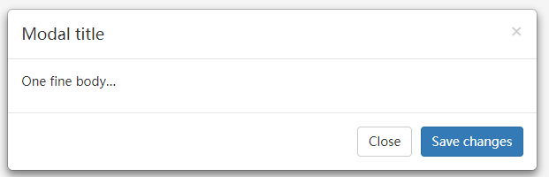

同样，只需要如下代码便可实现一个简易的模态框。结合Javascript，模态框可以实现很多功能。

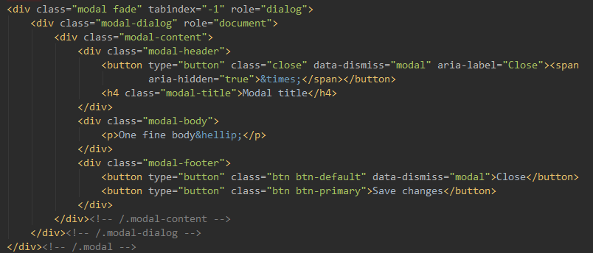

1. 各种常用的颜色：

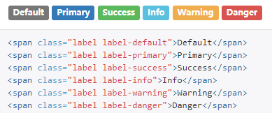

前端讲求的是用户友好，赏心悦目的颜色是必不可少的，Bootstrap有一套默认的颜色，在label和button等标签里，我们可以通过设置css类名来设置颜色，如上图，我们使用了label-primary等类名，放在开始标签内的class属性中，就可以使得此组件变成Bootstrap框架所设置的颜色。

## 总结

Bootstrap的教程比较长，学习起来也很灵活，此文档仅介绍“宿舍管理系统”将使用到的Bootstrap框架的部分内容。

总的来说，在Bootstrap的帮助下，我们得以迅速地实现系统界面。